渠道合作路演材料
泛FOF型多资产
理财产品方案
用专业“积木块”搭建持有期体验导向的产品矩阵
面向银行财富渠道的核心价值
用“风险风格 × 最短持有期”形成清晰货架；将基金、专户和策略统一为可识别、可组合、可归因的专业“积木块”；用正收益概率、收益分布、回撤和修复周期管理客户持有体验。

适用读者：渠道产品经理、销售管理人员、财富顾问团队
版本：V1.1 | 2026年7月
本材料用于产品方案交流，不构成任何收益承诺或投资建议。

一、执行摘要：渠道需要一套“看得懂、卖得准、拿得住”的产品体系
33.29万亿元  2025年末理财存续规模 | 1.43亿个  持有理财产品的投资者数量 | 97.09%  固定收益类产品规模占比 | 95.73%  二级及以下产品规模占比

资料来源：《中国银行业理财市场年度报告（2025年）》；数据截至2025年末。
银行理财市场规模持续扩大，但产品结构仍高度集中于固定收益类和中低风险产品。渠道真正缺少的，不是更多名称相似的“固收+”，而是一套能够清楚解释风险来源、持有期限和客户体验差异的产品矩阵。
方案结论
以固收底仓形成基础收益和流动性缓冲，以多资产、多策略和多风格“积木块”获取风险溢价；先确定客户风险与持有期，再配置资产簇和策略簇，最后选择公募基金、专户及具体标的。

- 四类风险风格：稳健低波、稳健增利、均衡成长、进取增强。
- 四档最短持有期：30天、90天、180天、365天。
- 每个矩阵单元是一套独立目标组合，而不是同一组合更换期限标签。
- 同时设置最短持有期和推荐持有期，分别管理赎回安排与适宜投资周期。
- 统一对公募基金和专户进行资产、策略、风格与风险因子分类，形成可替换、可评价的“积木块”库。

二、市场背景：大体量、低风险偏好与多资产转型并存
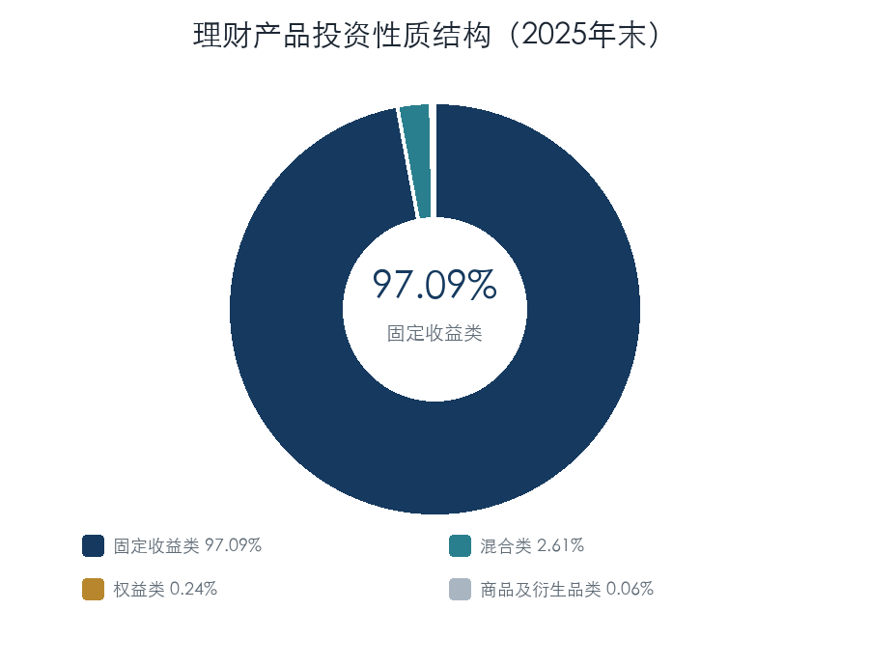 | 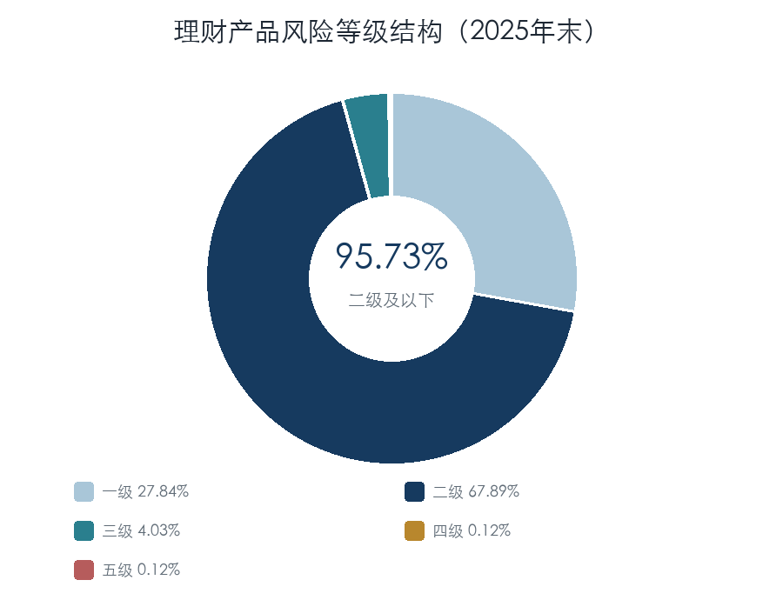
资料来源：银行业理财登记托管中心，《中国银行业理财市场年度报告（2025年）》。
2025年末，固定收益类产品存续规模32.32万亿元，占比97.09%；风险等级二级及以下产品规模31.87万亿元，占比95.73%。个人投资者1.41亿个，占全部理财投资者的98.64%，其中稳健型投资者数量占比最高，达到33.54%。
与此同时，行业正在从“单一资产驱动”向“多资产配置”转型。年度报告中的行业案例显示，头部机构已开始使用宏观因子、风险预算、情景分析、策略组合和工具层对冲，推动多资产配置从简单拼接走向组合管理。
渠道机会
客户风险偏好整体稳健，并不意味着产品只能依赖单一固收收益。更可持续的方向，是在严格风险预算下引入差异化资产和策略，通过分散风险来源改善持有期结果。

三、公开案例：持有期产品已形成清晰的期限梯度
公开产品文件显示，最短持有期已经成为开放式理财产品常见的流动性安排。市场上已存在30天、90天、180天和365天等不同期限产品，为建立期限矩阵提供了成熟的客户认知基础。
期限案例 | 公开产品案例 | 可借鉴要点
30天 | 信银理财安盈象固收稳利一个月持有期101号 | 每笔份额持有满30个自然日后可在开放日申请赎回
90天 | 中银理财－悦享（90天持有期） | 最短持有90个自然日，产品成立后工作日开放申购赎回
180天 | 工银理财·核心优选最短持有180天固定收益类开放式产品 | 公募、开放式、固定收益类、PR2；基准由存款与同业存单指数等合成
365天 | 中邮理财灵活添利·鸿锦最短持有365天8号 | 以365天持有期承载更长的策略实现周期

资料来源：招商银行代销产品页面、中银理财产品说明书、工银理财发行公告、中邮理财发行公告；详见文末资料来源。
本方案不把“最短持有期”等同于“推荐持有期”。客户满期后获得赎回权，但是否适合继续持有，应由组合波动、收益分布和回撤修复周期决定。
【待测算图表 T-01】期限梯度与客户持有体验
用途：形成30/90/180/365天产品在渠道端的直观对比。
测算口径：使用拟定SAA和代表性指数，分别测算最短持有期与推荐持有期的滚动收益。
建议输出：期限—正收益概率曲线、期限—5%分位收益曲线、期限—回撤修复概率曲线。

四、产品定位：不是公募FOF的复制，而是理财特色的泛FOF
泛FOF是一种组合管理方法：在产品层配置多资产、多策略、多风格和多管理人，并通过公募基金、专户、其他合规资产管理计划及允许范围内的直接投资加以实现。
比较维度 | 泛FOF型理财产品 | 公募FOF
风险偏好 | 整体偏中低风险，强调固收底仓、持有期正收益概率和回撤控制 | 风险谱系更宽，可覆盖偏债、平衡、偏股、目标风险及养老目标等类型
产品起点 | 银行客户风险偏好、资金期限和持有体验 | 基金合同约定的投资目标和风险收益特征
底层工具 | 多资产、多策略公募基金、专户、资管计划及合规直投 | 原则上80%以上基金资产投资于其他公募基金份额
固收实施 | 可直接管理固收资产，亦可通过定制专户和公募工具实施 | 主要通过债券基金、货币基金等间接实现
策略定制 | 可直接设定久期、信用、杠杆、风格、流动性和风险边界 | 受底层基金合同、开放安排与管理方式约束
客户管理 | 最短持有期＋推荐持有期＋银行渠道陪伴 | 依据基金合同、销售适当性和基金持有安排

资料来源：中国证监会《公开募集证券投资基金运作指引第2号——基金中基金指引》；银行理财相关制度。
差异化价值
本方案的优势不是简单增加权益仓位，而是在较低风险预算下，使用更丰富的底层工具和策略组合，争取更稳定、更可解释的持有期体验。

五、产品矩阵：风险风格 × 最短持有期
风险风格 | 30天 | 90天 | 180天 | 365天
稳健低波（高波动资产0%–5%） | 核心 | 扩展 | 扩展 | 储备
稳健增利（高波动资产0%–10%） | 储备 | 核心 | 核心 | 扩展
均衡成长（高波动资产5%–15%） | 不建议 | 储备 | 核心 | 核心
进取增强（高波动资产5%–25%） | 不建议 | 不建议 | 储备 | 核心

“核心”代表首期或重点布局；“扩展”代表具备渠道需求后逐步发行；“储备”代表保留策略模型；“不建议”代表风险特征与最短持有期明显不匹配。
每个矩阵单元的定义
产品矩阵单元 = 资产簇配置 × 策略与风格“积木块” × 实施工具 × 风险预算 × 流动性约束 × 持有期目标。

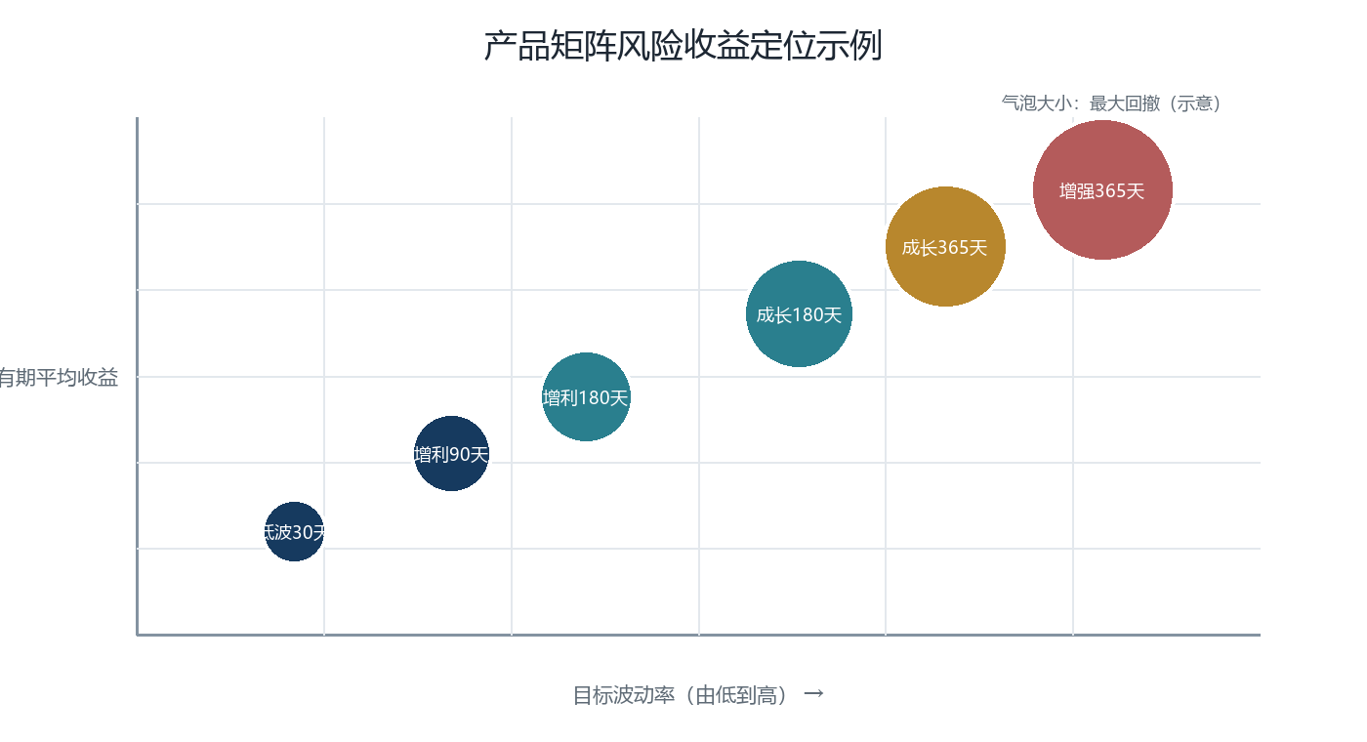
示例图：六类核心产品在目标波动、持有期收益和最大回撤三个维度的相对定位
资料来源：模拟数据，仅用于展示图表结构与阅读方式，不代表拟发行产品的收益预测。
示例阅读：从左下到右上依次对应更高的风险预算和更长的策略实现周期；同一期限下，产品仍可因风格“积木块”、固收久期和对冲安排不同而处于不同位置。
【待测算图表 T-02】完整产品矩阵风险收益地图
用途：让渠道直观看到各矩阵单元的收益目标、波动与回撤差异。
测算口径：基于各单元SAA、费用和历史代表指数测算，统一采用最短持有期与推荐持有期两个窗口。
建议输出：二维气泡图：横轴为目标波动，纵轴为持有期平均收益，气泡大小代表最大回撤或尾部损失。

六、首期核心产品：形成清晰可销售的六个组合单元
产品单元 | 最短持有期 | 推荐持有期 | 高波动资产 | 战略中枢 | 核心定位
稳健低波30天 | 30天 | 3个月以上 | 0%–5% | 2% | 短持有、低波动、流动性优先
稳健增利90天 | 90天 | 6个月以上 | 0%–10% | 5% | 固收底仓加有限多策略增强
稳健增利180天 | 180天 | 9–12个月 | 0%–10% | 6% | 增加固收策略空间与收益弹性
均衡成长180天 | 180天 | 12个月以上 | 5%–15% | 10% | 多风格权益及其他风险溢价组合
均衡成长365天 | 365天 | 18个月以上 | 5%–15% | 12% | 更完整的跨资产、跨周期配置
进取增强365天 | 365天 | 24个月以上 | 5%–25% | 15% | 长期风险溢价与主动管理结合

战略中枢代表正常市场状态下的目标位置，高波动资产上下限则为战术调整和风险控制提供空间。最终中枢、推荐持有期及监管分类须以回测、压力测试和正式立项结果为准。
【待测算图表 T-03】六类产品持有期画像表
用途：形成渠道可直接使用的产品比较页。
测算口径：对每个产品分别统计最短持有期和推荐持有期的滚动结果，并扣除拟定综合费率。
建议输出：正收益概率、平均收益、中位数、5%/25%/75%/95%分位、单位净值波动率、最大回撤、修复时间。

典型产品案例库：沉淀可复用的“积木搭法”
案例 | 典型客户场景 | 核心“积木块” | 组合与管理重点
案例A｜稳健低波30天 | 短期闲置资金，重视流动性和净值稳定 | 短久期高等级固收专户＋货币工具＋少量绝对收益 | 控制久期、杠杆和解锁日前流动性；高波动资产以0%–2%为中枢
案例B｜稳健增利90天 | 可承受轻微波动，希望高于纯现金管理体验 | 中短久期信用专户＋红利低波＋黄金 | 固收贡献主要收益；估值与拥挤度决定红利预算，黄金用于尾部分散
案例C｜稳健增利180天 | 资金半年以上不用，重视正收益概率和回撤修复 | 票息与骑乘专户＋转债＋红利＋市场中性 | 通过收益积累释放风险预算；转债估值过高时由绝对收益策略替代
案例D｜均衡成长180天 | 接受阶段性浮亏，希望兼顾防御和上涨弹性 | 固收底仓＋红利低波＋宽基指数增强＋科技成长＋黄金 | 高波动资产约10%；控制成长风格集中度及股债相关性上升风险
案例E｜均衡成长365天 | 一年以上配置资金，关注多资产跨周期能力 | 固收专户＋多风格权益＋转债＋REITs＋商品 | 允许更完整的风险预算配置；通过估值、趋势和流动性信号进行再平衡
案例F｜进取增强365天 | 较高风险承受能力，接受较大净值波动 | 指数增强＋主动成长＋量化选股＋黄金商品＋对冲策略 | 强化风格和容量管理；设置风险预算上限、压力情景和分阶段恢复条件

案例库用于沉淀可复用的产品设计逻辑：每个案例均保留“客户场景—积木块构成—模型参数—组合结果—销售表达—投后复盘”六类档案。正式产品可在同一案例框架下进行簇内标的替换，而不改变产品定位。

七、“积木块”体系：统一分类基金与专户，再搭建产品组合
什么是“积木块”
“积木块”是完成资产归属、策略标签、风格画像、风险因子、流动性约束和准入评价后的可组合投资单元。它既可以是一只公募基金，也可以是一个定制专户或其他合规资管计划；载体不同，但必须使用同一套语言识别其真实风险来源。

资产簇 | 主要资产与策略 | 组合功能
流动性资产簇 | 现金、存款、同业存单、货币工具、短期回购 | 申赎准备、净值稳定、交易缓冲
利率资产簇 | 国债、政策性金融债、利率债基金及专户 | 久期收益、流动性、避险
信用资产簇 | 高等级信用债、信用债基金及专户 | 票息和信用利差收益
固收增强簇 | 骑乘、杠杆、信用挖掘、波段 | 提高固收收益弹性
权益Beta/Alpha簇 | 指数、指数增强、主动权益、量化选股 | 获取市场风险溢价与管理人Alpha
转债与实物资产簇 | 可转债、黄金、商品、公募REITs | 增强、通胀对冲和风险分散
绝对收益与对冲簇 | 市场中性、多策略、套利及合规衍生品 | 降低方向依赖、管理尾部风险

公募基金和专户首先按照同一套资产、策略和风格标签分类，再比较费率、透明度、流动性、合同约束和管理人能力。载体不同，不应被误认为风险来源已经分散。

从全市场标的到代表性“积木块”
1. 统一分类：按资产、策略、风格和风险因子完成基金与专户的共同标签。
2. 策略聚类：以收益相关性、波动、回撤、Beta、风格暴露和持仓特征识别同类策略，减少“名称不同、风险相同”的重复配置。
3. 簇内精选：在同一聚类内比较持续Alpha、下行保护、费率、流动性、透明度、容量和管理稳定性。
4. 组合搭建：从不同簇中选择互补“积木块”，形成典型产品组合并回测净值与持有期结果。
5. 动态替换：当管理人、风格或执行效率变化时，在不改变产品定义的前提下优先进行簇内替换。
组合纪律
先回答组合需要什么风险收益来源，再回答用哪只基金、哪个专户和哪位管理人实现。优秀的单一标的，只有在改善组合持有期结果时才具有入池价值。

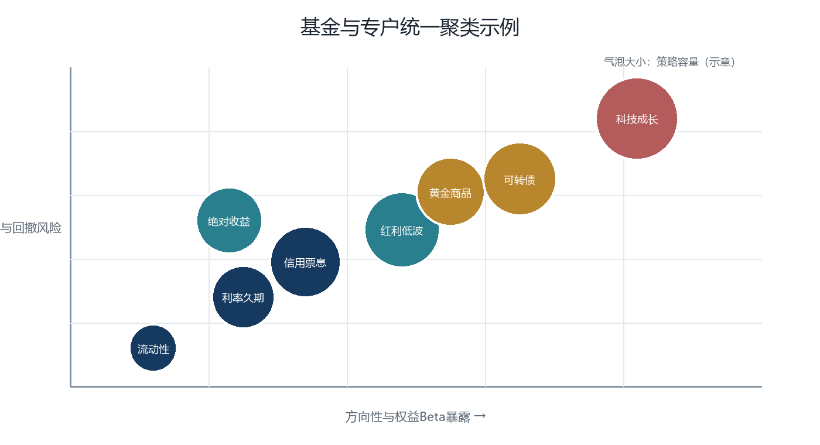
示例图：基金与专户采用统一风险收益特征进行聚类
资料来源：模拟数据，仅展示聚类后的策略簇、相对风险和容量表达方式。
示例阅读：同一聚类内的基金和专户承担相似风险来源，可进行费率、Alpha、流动性和管理稳定性的簇内比较；组合分散应优先跨簇实现，而不是机械增加同簇标的数量。
【图表素材位 A-01】统一分类、策略聚类与代表性“积木块”地图
建议位置：置于本节末，用一张图展示从标的池、聚类到代表性策略单元的筛选路径。
统一口径：基金与专户使用相同观察期、收益频率、费后净值和风险因子定义；聚类算法、距离度量及人工复核规则留痕。
建议输出：聚类树或二维降维散点图＋各簇标签、代表标的、簇内离散度和容量。

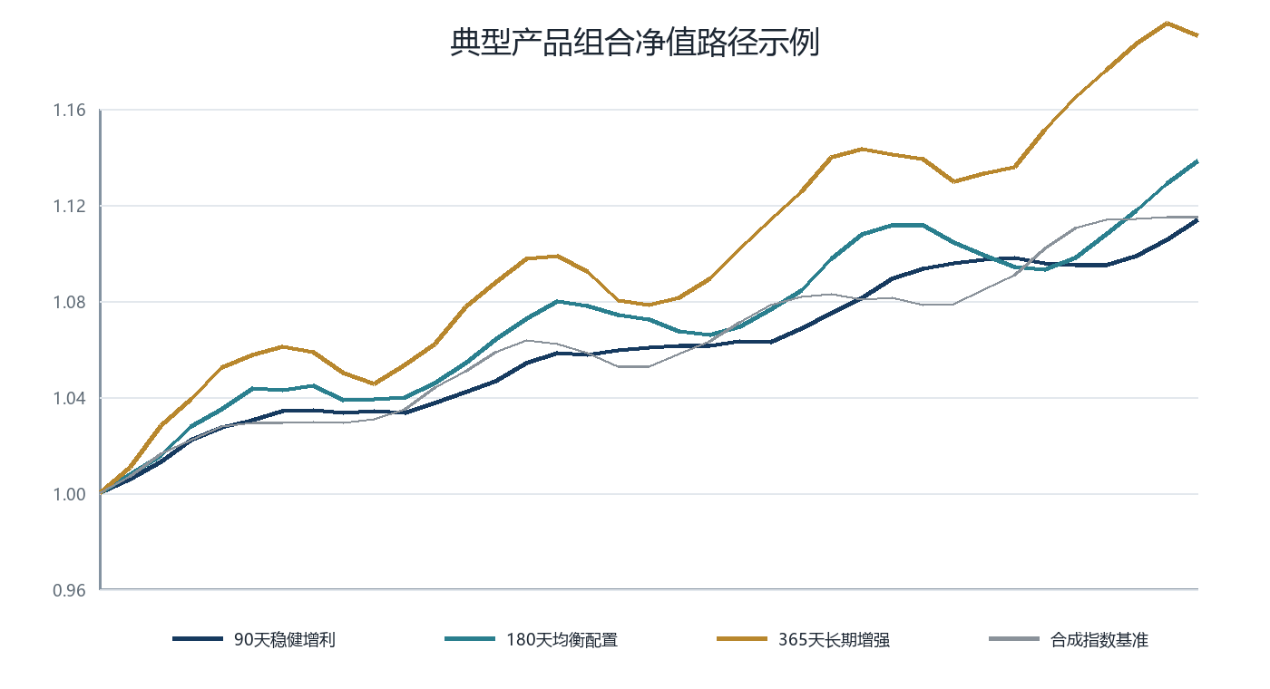
示例图：典型产品组合与合成指数基准的净值路径
资料来源：模拟数据，统一起点为1；仅用于展示正式组合回测图的结构。
示例阅读：比较期末收益之外，还应同步观察回撤发生时间、各组合下跌幅度、恢复速度及与合成基准的阶段性偏离。
【图表素材位 A-02】典型产品组合构成与回测净值
建议位置：紧接聚类地图，展示代表性“积木块”如何搭成六类核心产品。
统一口径：统一起始日、净值归一为1、费率假设、再平衡频率、现金拖累和可交易性；明确实盘、回测及代理指数区间。
建议输出：组合权重堆叠图＋组合净值、合成基准与回撤子图＋最短/推荐持有期统计摘要。

八、同样10%的高波动资产，不同“积木块”会形成不同产品特征
策略子簇 | 防御收益型 | 均衡配置型 | 成长增强型
红利价值 | 4% | 2% | 0%
低波动权益 | 2% | 1% | 0%
宽基Beta | 1% | 2% | 1%
科技成长 | 0% | 2% | 5%
小盘成长 | 0% | 0% | 2%
转债 | 1% | 1% | 1%
黄金及商品 | 1% | 1% | 1%
公募REITs | 1% | 1% | 0%
合计 | 10% | 10% | 10%

三种方案名义仓位相同，但风险来源不同：防御收益型更依赖股息、低波和实物资产分散；成长增强型更依赖科技、小盘和高Beta环境；均衡配置型则在多种风格之间分配风险预算。
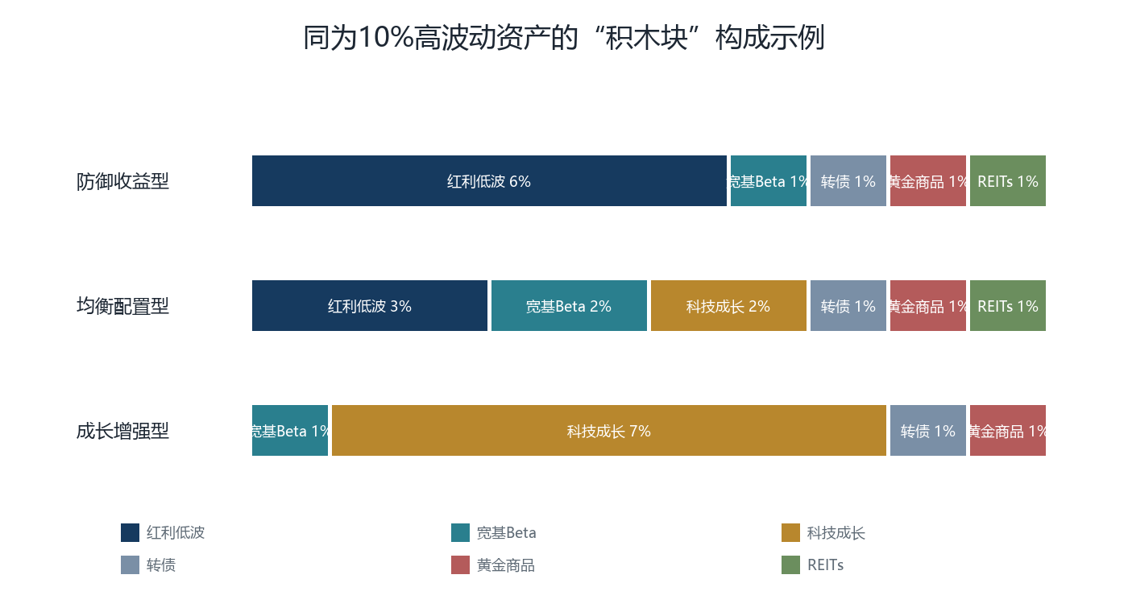
示例图：同为10%高波动资产，不同风格“积木块”的组合方式
资料来源：根据本节示例权重绘制；不构成正式产品配置建议。
【待测算图表 T-04】高波动资产风格指纹
用途：展示产品并非只控制权益比例，还控制风格、行业和风险因子。
测算口径：对底层公募基金和专户进行穿透，汇总价值/成长、大小盘、红利、质量、动量、Beta、行业及流动性暴露。
建议输出：六个核心产品的风格雷达图＋行业集中度热力图。

九、固收底仓与专户：稳定收益来源，也是产品差异化基础
固收仓承担基础收益积累、净值稳定、流动性管理、回撤缓冲和战术资金来源。不同期限产品应使用不同的久期、信用、杠杆和流动性安排。
产品单元 | 固收底仓建议特征
稳健低波30天 | 短久期、高等级、高流动性；严格限制信用下沉和杠杆
稳健增利90天 | 中短久期、适度信用挖掘，以票息积累与流动性为主
稳健增利180天 | 可适度增加骑乘、杠杆、信用利差和资本利得策略
均衡成长180天 | 承担净值稳定、流动性和高波动仓缓冲
均衡成长365天 | 可使用更完整的久期、曲线和跨策略组合
进取增强365天 | 兼顾收益积累、战术资金和组合尾部缓冲

专户的价值
通过合同定制久期、信用、杠杆、流动性、预警和报告要求；在规模允许时争取更具竞争力的费率和更透明的风险管理。专户是否优于公募基金，必须综合管理费、托管费、运营成本、最低规模和流动性成本比较。

固收专户相对指数工具的实施案例
以同区间、同起点净值比较固收专户、债券指数和债券基金指数，可以更直观地检验专户在收益获取、回撤控制和路径稳定性上的实施效果。评价结论应同时结合策略约束与费用，避免仅凭期末收益判断。
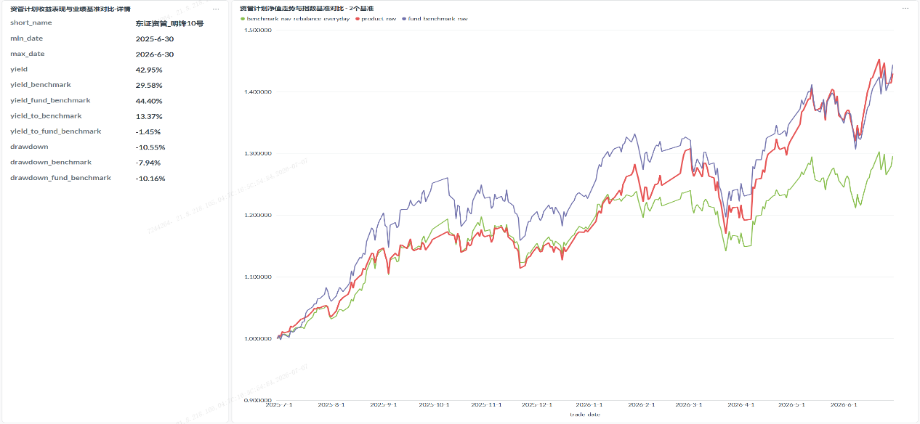
图：固收专户净值与债券指数、债券基金指数对比示例
资料来源：已有内部策略材料；对外使用前应核对专户名称、样本区间、基准名称、费后口径及数据授权。
- 收益维度：区间收益、年化收益、超额收益及滚动胜率。
- 风险维度：年化波动率、最大回撤、回撤修复时间、下行捕获率和尾部损失。
- 实施维度：综合费率、久期与信用偏离、杠杆使用、流动性、容量及信息透明度。
【待测算图表 T-05】公募基金与专户实施效率比较
用途：为各资产簇选择更合适的实施载体。
测算口径：在相同策略口径下比较公募基金与专户的费率、跟踪误差、Alpha、最大回撤、流动性、透明度和运营成本。
建议输出：分策略评分卡＋三年情景成本测算＋最小经济规模。

十、投资管理：SAA确定产品性格，TAA管理阶段性风险
1. 以客户需求、风险承受能力和持有期限确定产品矩阵单元。
2. 设置收益目标、波动与回撤容忍度、流动性约束和业绩比较基准。
3. 通过SAA确定资产簇、策略簇、风格子簇和长期风险预算。
4. 通过TAA在授权区间内，根据增长、通胀、流动性、估值、趋势和风险偏好调整。
5. 选择相应策略的公募基金、专户和具体标的，完成穿透式风险复核。
6. 持续监控风险贡献、持有期结果、流动性和客户行为，并按规则再平衡。
管理层级 | 回答的问题 | 主要输出
SAA战略配置 | 产品长期依靠哪些风险收益来源？ | 资产中枢、风格预算、风险贡献、长期基准
TAA战术配置 | 当前市场状态下应偏离多少？ | 资产偏离、风险状态、加减仓和恢复条件
标的选择 | 用什么工具和管理人实现？ | 公募基金、专户、指数化工具及具体标的
风险与质量控制 | 实际组合是否仍符合产品定义？ | 限额、预警、压力测试、回撤与流动性处置

风险预算模型示例：量化形成底稿，主观校准关键参数
风险预算模型将组合总风险分配到不同资产簇和策略“积木块”，根据波动率与相关性求得初始权重。模型输出不是自动交易指令，而是可复核的配置底稿；投研团队结合国内市场结构和当前环境，对波动率、相关性、预期回报、置信度、容量与上下限进行主观校准。
风险预算模型的核心公式
组合波动率：σp = √(wᵀΣw)
边际风险贡献：MRC_i = (Σw)_i / σp
策略风险贡献：RC_i = w_i × MRC_i
相对风险贡献：RRC_i = RC_i / σp
优化目标：min Σ_i (RRC_i − b_i)²，并满足资金权重和为1、资产上下限、流动性及监管比例等约束。

其中，w为各“积木块”的资金权重向量，Σ为协方差矩阵，σp为组合波动率，MRC_i为第i个策略的边际风险贡献，RC_i为其绝对风险贡献，RRC_i为相对风险贡献，b_i为经审批的目标风险预算。风险预算模型关注“谁贡献了多少风险”，因此资金权重与风险预算通常并不相等。
“积木块”风险来源 | 量化初始风险预算 | 主观校准后 | 校准考虑（示例）
固收票息与久期 | 70% | 76% | 流动性宽松、票息可见度较高；同时约束久期和信用尾部
红利与低波权益 | 10% | 8% | 估值仍有支撑，但交易拥挤度上升
科技成长权益 | 8% | 4% | 盈利弹性较高，但波动率和风格拥挤度偏高
黄金及商品 | 7% | 7% | 保留对冲通胀、地缘与股债同跌风险的预算
绝对收益与其他策略 | 5% | 5% | 结合策略容量、流动性和实盘稳定性控制上限

注：表中为机制示例，风险预算不等同于资金权重，也不代表拟发行产品的最终参数。模型需在产品约束下反解资金权重，并通过压力测试、交易成本和流动性检验。

关键参数如何被“量化＋主观”共同调整
参数 | 量化基础值（示例） | 主观校准（示例） | 对组合的影响
波动率估计σ_i | 过去3年日收益，60日半衰期EWMA | 进入冲击状态后改为20日半衰期，并设置历史压力下限 | 更快反映近期风险，减少模型因长期均值而低估仓位风险
相关性矩阵Σ | 历史样本＋收缩估计 | Σ*＝(1−λ)Σ历史＋λΣ压力；λ由20%提高至35% | 提高股债同跌或风格共振情景权重，降低虚假分散
目标风险预算b_i | 依据产品SAA和长期风险溢价设定 | 结合估值、政策、盈利趋势和拥挤度乘以0.5–1.3的主观系数 | 改变风险在红利、成长、商品和绝对收益策略间的分配
流动性折扣L_i | 日均成交、赎回安排、冲击成本和容量评分 | 小微盘、低流动性信用及容量接近上限时由1.00下调至0.70 | 降低可配置上限，增加现金和高流动性工具
置信度C_i | 信号稳定性、样本外胜率和模型一致性 | 政策或制度变化导致历史规律失真时下调置信度 | 缩小TAA偏离幅度，避免过度依赖单一信号
仓位上下限 | 产品合同、监管分类和长期SAA区间 | 根据回撤预算、策略容量及渠道解锁节奏进一步收紧 | 保证模型解可执行，并控制客户持有期体验

参数合成示例
经调整的协方差矩阵采用Σ*；经调整的目标风险预算可写为 b_i* ∝ b_i量化 × S_i主观 × L_i流动性 × C_i置信度，并重新归一化使Σb_i*=100%。例如，科技成长的量化风险预算为8%，若主观系数0.70、流动性系数0.90、置信度0.85，则调整前乘积为4.28%，再与其他策略共同归一化并接受仓位上下限检验。

“主观＋量化”的决策闭环
量化模型负责一致地测量风险并生成初始方案；主观研究负责识别模型尚未充分反映的制度、估值、政策、拥挤、流动性和尾部变化；风险纪律负责限定调整幅度、记录参数版本，并设定触发、退出与恢复条件。

历史市场情景下的参数校准与组合动作示例
历史情景 | 市场特征 | 量化模型信号 | 主观校准与组合动作
2018年A股风险偏好下行 | 上证综指全年下跌24.59%，深证成指下跌34.42%；股票市场压力处于较高水平 | 权益波动率和下行相关性上升，成长与小盘风险贡献快速提高 | 提高权益压力波动率，压降成长预算；增加高等级利率债、红利低波和现金缓冲，待估值与趋势共同修复后分阶段恢复
2020年初疫情冲击 | 全球经济和金融市场遭受突发冲击，跨资产相关性与流动性短期失真 | 历史相关性低估共振风险，短窗口波动和流动性指标迅速恶化 | 提高压力矩阵权重λ和现金需求假设；优先降低低流动性及高Beta策略，保留高等级固收，并以政策、流动性和趋势信号作为恢复条件
2022年11月债市调整 | 债券收益率上升、部分理财净值下跌并引发集中赎回，赎回又增加债市调整压力 | 固收波动率、久期风险和流动性折价同步上升，原有“低波底仓”风险贡献超预算 | 上调固收压力波动率和赎回情景，降低杠杆与久期，增加可变现资产；避免机械抛售，按解锁日和客户行为安排流动性
2024年初小微盘冲击 | 一季度中证1000、中证2000及微盘风格明显弱于大盘与红利，风格分化扩大 | 小盘Beta、拥挤度和流动性因子触发预警，簇内相关性明显升高 | 将小微盘流动性折扣由1.00下调至0.70，收紧容量和单一管理人上限；转向宽基、红利及基本面更稳定的指数增强“积木块”
2024年9月后风险偏好切换 | 9月24日一揽子金融政策提升市场信心和流动性，权益市场快速走强并发生风格切换 | 趋势和风险偏好信号转正，但短期波动、相关性和拥挤度同时上升 | 不直接按趋势满仓；提高权益预算但分批执行，保留风格分散与止盈再平衡，设置成交量、估值和波动率作为继续加仓或降温条件

上述历史情景用于说明参数校准方法，不代表对未来市场路径的判断。正式回放应使用可获得的当时数据，避免引入事后信息，并记录模型信号产生日、投资委员会决策日和实际交易日。
【待测算图表 T-06】市场状态与TAA决策面板
用途：将动态管理转化为可解释、可复核的规则。
测算口径：按增长、通胀、流动性、估值、趋势和波动构建信号，设置正常/预警/防御/恢复四种状态。
建议输出：状态仪表盘、资产倾向评分、允许偏离范围及历史触发回放。

十一、持有期管理：从“能赎回”走向“更适合持有多久”
概念 | 客户含义 | 管理含义
最短持有期 | 每笔份额未满期限不能赎回，满期后可按规则申请赎回 | 稳定产品规模、支持策略实施和流动性管理
推荐持有期 | 基于组合特征建议的更适宜观察周期，不构成收益承诺 | 用概率分布和回撤修复判断客户适配性

每个产品同时测算两个窗口：滚动持有满最短持有期，以及滚动持有满推荐持有期。渠道看到的不应只有某一时点年化收益，而应包括不同买入时点的完整结果分布。
- 结果指标：正收益概率、平均收益、中位数收益、5%/25%/75%/95%分位和最差持有期收益。
- 过程指标：单位净值波动率、窗口内最大回撤、回撤持续时间、修复时间和负收益天数占比。
- 方法组合：历史滚动窗口、历史情景重演、Bootstrap、Monte Carlo、压力测试和参数敏感性分析。
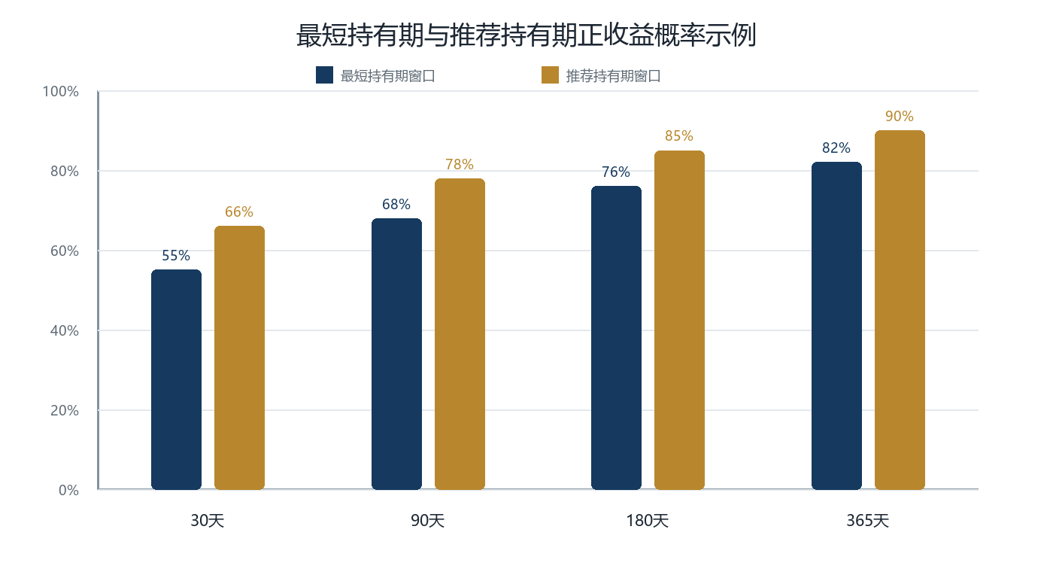
示例图：最短持有期窗口与推荐持有期窗口的正收益概率比较
资料来源：模拟数据，仅用于展示双窗口测算的表达方式；正式结果须基于组合回测与费用口径。
示例阅读：推荐持有期通常比最短持有期更长，目的在于给策略和市场修复留出时间。概率提高不等于承诺盈利，仍需同时展示尾部收益和最大回撤分布。
【待测算图表 T-07】最短持有期与推荐持有期双窗口测算
用途：支撑产品命名、渠道适配和客户陪伴。
测算口径：基于正式SAA、费用、再平衡和流动性假设，对所有申购日进行滚动持有测算。
建议输出：双窗口正收益概率、收益分布箱线图、最大回撤分布、回撤修复概率。

十二、全流程质量控制：让产品定义在投资过程中保持一致
环节 | 主要质量控制
产品立项 | 客户需求、产品矩阵、期限和风险目标匹配
模型验证 | 数据、参数、样本、压力情景和稳健性复核
标的准入 | 统一策略分类、管理人能力、合同与运营风险审查
组合构建 | SAA、风格预算、风险贡献与流动性检查
建仓执行 | 成交、风险暴露、资产偏离和交易成本复核
日常管理 | 净值与合成指数基准跟踪、策略单元归因、风格、信用、流动性和限额监控
调仓处置 | 调整理由、权限、成本及调整后风险复核
产品复盘 | 持有期结果、归因、客户体验和策略有效性评估

回撤管理原则
不依赖单一机械止损。先识别回撤来自资产Beta、风格拥挤、信用、流动性还是管理人Alpha失效，再决定降风险顺序、流动性准备、渠道沟通和恢复条件。

把质量控制下沉到策略单元
产品可以归因到每一个策略“积木块”，将组合收益与风险拆分为资产配置、策略选择、标的选择、交易与费用等来源；同时将实际净值与由SAA目标权重和代理指数构成的合成指数基准持续对比，确保产品在运作中没有悄然改变性格。
监控对象 | 核心指标 | 出现偏离后的诊断
策略单元归因 | 收益贡献、风险贡献、Alpha、下行贡献、费用贡献 | 识别配置失效、策略失效或标的执行偏差
实际净值 vs 合成基准 | 累计差异、滚动超额、跟踪偏离、回撤差异 | 区分资产偏离、风格漂移、现金拖累和交易成本
产品特征 | 高波动资产、久期、信用、风格因子、流动性和容量 | 判断是否偏离产品矩阵单元的定义
持有期体验 | 正收益概率、尾部收益、最大回撤与修复时间 | 评估是否需要调低风险、调整推荐持有期或加强陪伴

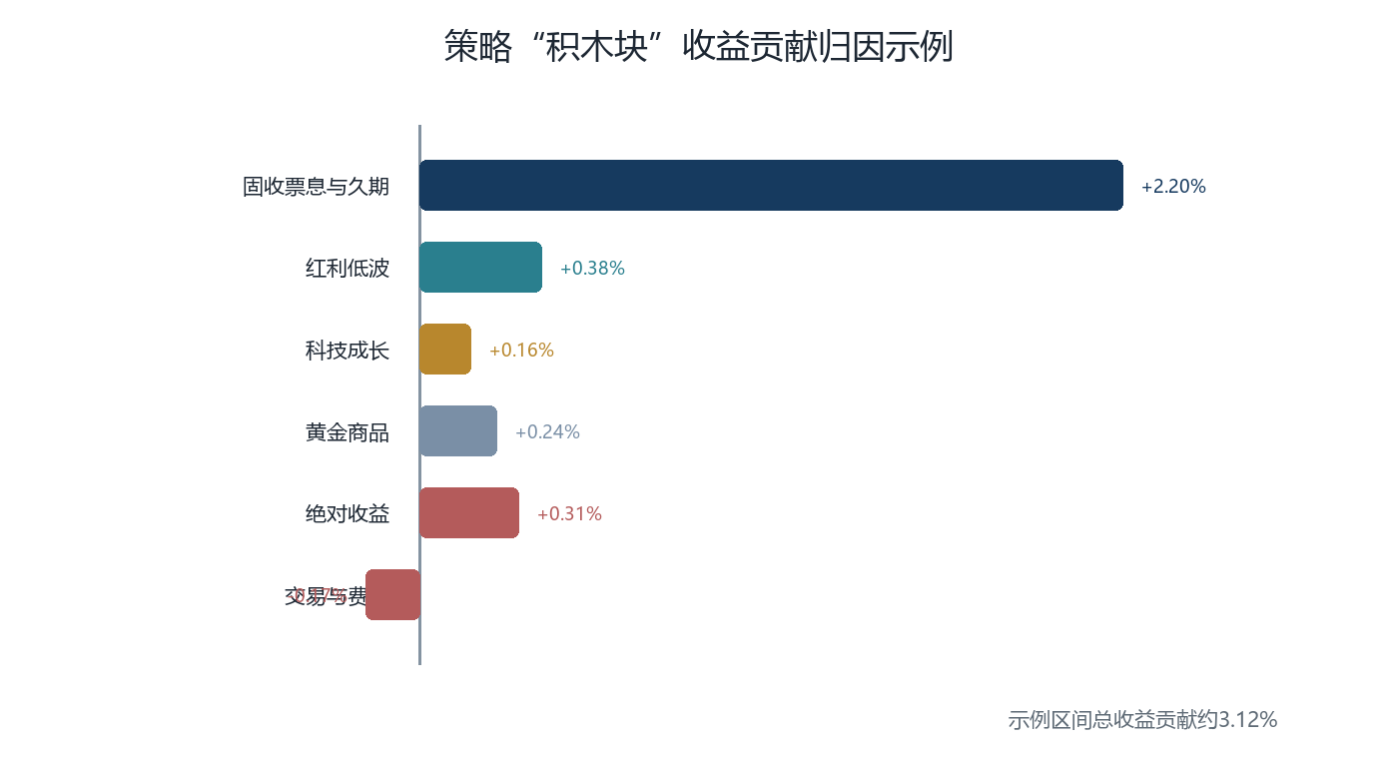
示例图：组合收益穿透至策略“积木块”的贡献归因
资料来源：模拟数据，仅用于展示归因层级和图表形式。
示例阅读：若组合收益主要依赖单一策略，应进一步检查风险集中度；若某个“积木块”持续产生负Alpha，则需区分市场Beta、风格逆风、标的选择和费用拖累后再决定是否替换。
【图表素材位 A-03】策略单元绩效与风险归因
建议位置：置于质量控制章节，展示组合结果如何穿透到每个“积木块”。
统一口径：采用日频费后净值；收益贡献与风险贡献分别计算；区分资产配置、策略选择、标的选择、交易与费用影响。
建议输出：收益贡献瀑布图＋风险贡献堆叠图＋策略单元预警清单。

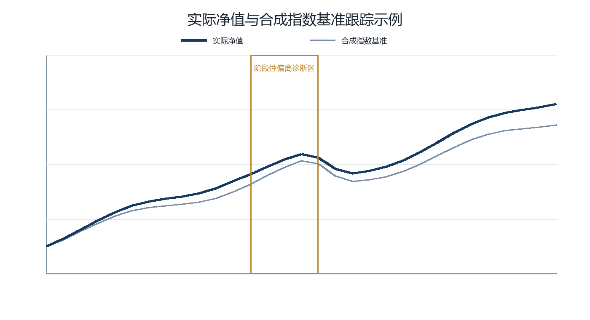
示例图：实际净值与合成指数基准的跟踪及偏离诊断
资料来源：模拟数据；合成基准按SAA目标权重和代理指数构建。
示例阅读：持续偏离不必然代表管理失效。偏离可能来自主动资产配置、标的Alpha、现金拖累、费用或执行时点；只有在归因后确认产品风格发生非预期漂移，才触发结构性调整。
【图表素材位 A-04】实际净值与合成指数基准跟踪
建议位置：紧接归因图，展示产品特征管理的日常抓手。
统一口径：合成基准采用经审批的SAA目标权重与资产/策略代理指数，明确再平衡、费用、现金和基准切换规则。
建议输出：实际净值与合成基准累计曲线＋滚动超额/跟踪偏离子图＋偏离原因标注。

【待测算图表 T-08】历史压力测试与风险贡献拆解
用途：验证六个核心产品在典型市场冲击下的承受能力。
测算口径：选择具有代表性的股债、信用、流动性和商品冲击窗口，并对资产簇、策略簇和管理人贡献进行拆解。
建议输出：情景损益瀑布图、资产风险贡献图、流动性折损和恢复时间表。

十三、渠道销售逻辑：先识别客户，再匹配矩阵单元
客户问题 | 渠道判断 | 匹配重点
资金多久可能使用？ | 先确认最低可用期限和流动性需求 | 选择最短持有期，不以收益倒推期限
能承受多大净值波动？ | 区分短期浮亏敏感度与长期风险承受能力 | 选择风险风格和高波动资产预算
更关心稳健还是弹性？ | 识别客户对正收益概率、回撤和上涨弹性的排序 | 选择防御、均衡或成长风格组合
市场下跌会不会赎回？ | 评估客户行为和陪伴需求 | 使用推荐持有期和回撤情景说明

渠道标准表达
- 最短持有期：每笔份额在规定期限内不能赎回，满期后可在开放日按规则申请赎回。
- 推荐持有期：根据资产配置、策略特征和历史测算建议的投资观察周期，不代表收益承诺。
- 高波动资产：既包括股票、转债、商品和REITs等资产，也包括实际承担较高Beta、杠杆、波动率或流动性风险的策略。
- 产品差异：不仅是权益比例不同，更是固收久期、资产簇、策略“积木块”、风格组合、风险预算和推荐持有期不同。
渠道不应这样表达
“持有满期一定盈利”“推荐持有期等于保本期限”“专户一定比公募收益高”“低波动等于无风险”“正收益概率代表未来保证”。

十四、渠道合作价值：从单品销售走向产品矩阵经营
渠道价值 | 具体体现
货架更清晰 | 风险风格和期限两条轴线，减少同类产品堆叠
客户匹配更准确 | 先判断资金期限和风险承受能力，再进入具体产品
销售语言更一致 | 统一解释最短持有期、推荐持有期、高波动资产和产品差异
客户陪伴更有依据 | 用收益分布、回撤和修复周期替代单点收益解释
产品复盘更可执行 | 按矩阵单元评估规模、客户结构、策略容量和持有结果
合作可持续 | 建立产品、投研、风险和渠道反馈的闭环

2025年末，31家理财公司的产品已打通母行之外的代销渠道，全市场跨行代销理财公司产品的机构达到593家。渠道合作正在从“有没有产品”转向“产品是否具有清晰定位、持续业绩和可解释的客户体验”。
资料来源：《中国银行业理财市场年度报告（2025年）》。
合作主张
以产品矩阵为共同语言，以持有期数据为客户沟通依据，以全流程质量控制保障产品特征稳定，形成发行人与渠道共同经营客户长期体验的合作模式。

十五、落地路径：先校准模型，再形成可发行、可销售、可维护的产品
1. 确认首期核心产品单元、监管分类、正式命名和渠道优先级。
2. 建立资产与策略代理指数，完成SAA、费用和流动性假设。
3. 完成最短持有期、推荐持有期、正收益概率、回撤和压力测试。
4. 确定公募基金、专户及管理人的统一“积木块”分类、聚类与准入规则。
5. 形成产品参数卡、投资管理方案、风险评估和渠道路演材料。
6. 上线后持续跟踪客户结构、份额解锁、持有期结果和渠道反馈。
【待测算图表 T-09】首期六类产品参数总表
用途：作为产品立项、渠道准入和后续销售培训的统一参数底稿。
测算口径：以最终审批口径汇总监管分类、SAA、TAA区间、费用、基准、风险指标、流动性和管理人限额。
建议输出：一页式产品参数矩阵＋六张单品卡。

【待测算图表 T-10】渠道客户适配与持有行为分析
用途：检验产品设计是否与真实渠道客户结构匹配。
测算口径：使用渠道客户风险等级、申购规模、持有时长、赎回时点和回撤期行为数据分组分析。
建议输出：客户分群、持有时长分布、回撤期赎回率及产品匹配建议。

附录一：待测算图表清单
编号 | 图表主题 | 主要用途
T-01 | 期限梯度与客户持有体验 | 比较不同期限下正收益和尾部风险变化
T-02 | 完整产品矩阵风险收益地图 | 展示矩阵单元的风险收益定位
T-03 | 六类产品持有期画像表 | 形成渠道产品比较页
T-04 | 高波动资产风格指纹 | 展示风格、行业和因子差异
T-05 | 公募基金与专户实施效率比较 | 选择更合适的实施载体
T-06 | 市场状态与TAA决策面板 | 解释动态调整规则
T-07 | 最短与推荐持有期双窗口测算 | 支撑期限设计和客户陪伴
T-08 | 历史压力测试与风险贡献拆解 | 验证极端环境承受能力
T-09 | 首期六类产品参数总表 | 统一立项和渠道参数
T-10 | 渠道客户适配与持有行为分析 | 检验产品与客户结构匹配

所有待测算图表应使用统一数据版本、费用假设、再平衡规则和样本区间；历史结果和模拟结果须明确区分，并在对外使用前完成投资、风险和合规复核。

已有图表素材的嵌入清单
编号 | 素材主题 | 嵌入前统一口径
A-01 | 统一分类与策略聚类 | 同观察期、同频率、费后净值、统一风险因子与人工复核
A-02 | 典型组合构成与回测 | 净值归一、费用、再平衡、现金拖累、实盘/回测区分
A-03 | 策略单元归因 | 收益贡献与风险贡献分列，归因层级与产品账簿一致
A-04 | 实际净值与合成指数基准 | SAA权重、代理指数、费用、现金及基准切换规则一致

附录二：主要资料来源
1. 银行业理财登记托管中心：《中国银行业理财市场年度报告（2025年）》，2026年1月。
2. 中国证监会：《公开募集证券投资基金运作指引第2号——基金中基金指引》。
3. 国家金融监督管理总局及原中国银保监会：商业银行理财业务、理财公司销售及流动性风险管理相关制度。
4. 招商银行代销页面：信银理财安盈象固收稳利一个月持有期101号理财产品。
5. 中银理财：《中银理财－悦享（90天持有期）产品说明书》。
6. 工银理财：《核心优选最短持有180天固定收益类开放式理财产品（26GS5933）发行公告》。
7. 中邮理财：《灵活添利·鸿锦最短持有365天8号理财产品发行公告》。
8. 中国人民银行：《中国金融稳定报告（2019）》，关于2018年股票市场压力与主要指数表现。
9. 中国人民银行：《中国金融稳定报告（2021）》，关于2020年疫情冲击与金融稳定评估。
10. 中国人民银行：《中国金融稳定报告（2023）》相关章节，关于2022年11月债市调整与理财赎回反馈。
11. 华泰柏瑞中证500增强策略ETF 2024年第一季度报告、交银施罗德智选星光FOF 2024年中期报告，关于2024年初市场风格分化。
12. 上海证券交易所转载国新办2024年9月24日金融支持经济高质量发展新闻发布会材料。
13. 《泛FOF型多资产理财产品规划书》V0.2，2026年7月。
14. 已有内部策略分类、组合回测与固收专户比较材料，数据区间以各图表标注为准。
数据使用说明：公开市场数据截至各资料披露日；产品案例仅用于说明市场实践，不构成对相关产品的推荐或评价。最终产品要素以正式审批文件、产品合同和销售文件为准。

